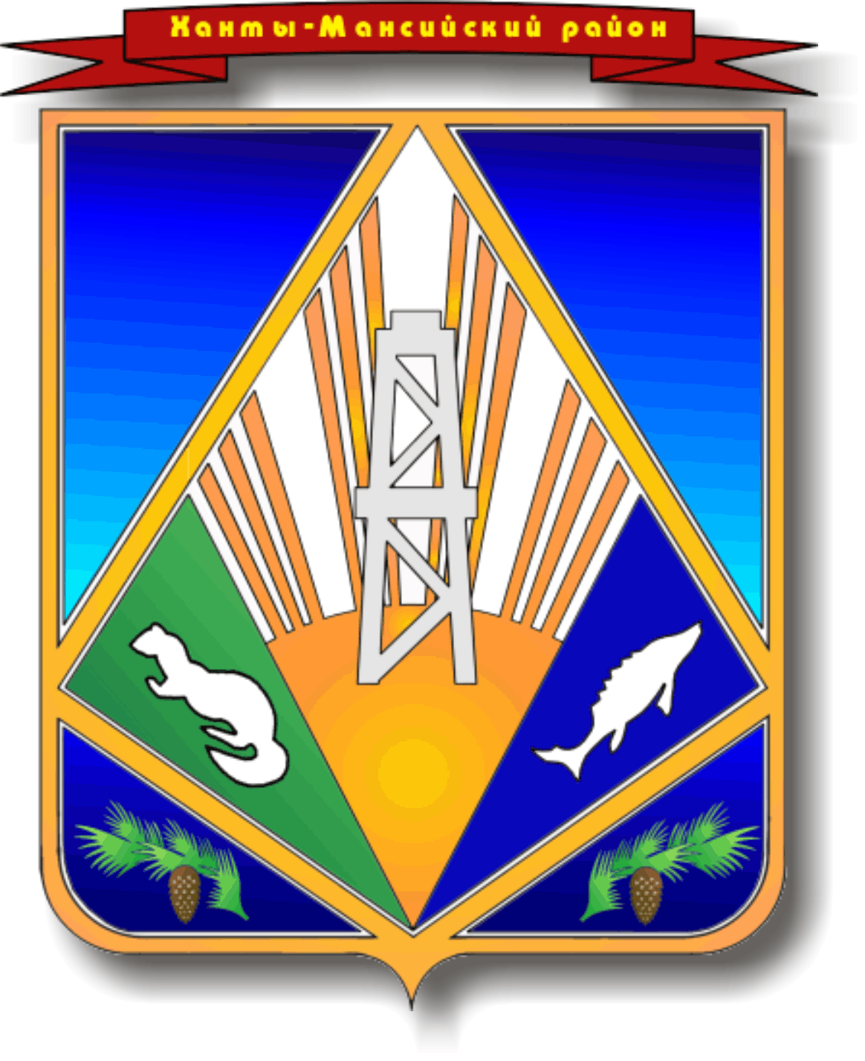

МУНИЦИПАЛЬНОЕ ОБРАЗОВАНИЕ

ХАНТЫ-МАНСИЙСКИЙ РАЙОН

Ханты-Мансийский автономный округ – Югра

**АДМИНИСТРАЦИЯ ХАНТЫ-МАНСИЙСКОГО РАЙОНА**

**П О С Т А Н О В Л Е Н И Е**

от 03.06.2013 № 131

*г. Ханты-Мансийск*

Об отмене постановления администрации

Ханты-Мансийского района от 23.10.2012

№ 257 «О порядке обязательного

государственного страхования на случай

причинения вреда здоровью и имуществу

муниципального служащего в связи

с исполнением им должностных

обязанностей»

Учитывая экспертное заключение управления государственной регистрации нормативных правовых актов Аппарата Губернатора Ханты-Мансийского автономного округа – Югры от 19.10.2012 № 01.03.-М-1044 на постановление администрации Ханты-Мансийского района от 23.10.2012 № 257 «О порядке обязательного государственного страхования на случай причинения вреда здоровью и имуществу муниципального служащего в связи с исполнением им должностных обязанностей»:

1. Отменить постановление администрации Ханты-Мансийского района от 23.10.2012 № 257 «О порядке обязательного государственного страхования на случай причинения вреда здоровью и имуществу муниципального служащего в связи с исполнением им должностных обязанностей».

2. Опубликовать настоящее постановление в газете «Наш район» и разместить на официальном сайте администрации Ханты-Мансийского района.

3. Контроль за выполнением постановления возложить на заместителя главы администрации Ханты-Мансийского района Пятакова Ф.Г.

Глава администрации

Ханты-Мансийского района В.Г.Усманов